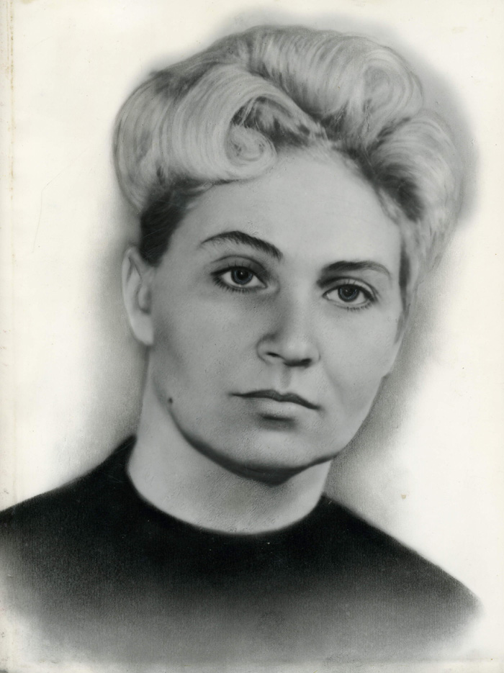

КОВАЛЬСЬКА СВІТЛАНА ВОЛОДИМИРІВНА
(1938 – 1993)

Заслужений працівник промисловості України

Нагороджена орденом „Знак пошани”

Народилась в 1938 р.

1963 р. - закінчила КІБІ за спеціальністю інженер-будівельник-технолог.

Трудова діяльність:
1956 р. - контролер ВТК, інженер – технолог, заступник директора заводу залізобетонних конструкцій №3
1994 р. - завод ЗБК-3 ДБК-1 перейменовано на завод ЗБК ім. Світлани Ковальської.

